30. Spieltag
20.5.2023, 14.00 Uhr
Sportanlage Brand

TSV Brand - SVG
2:1
Tore: 1:0, Leikam (39.), 2:0, Karnoll (56.), 2:1, Michael Stenglein (87.)

Zuschauer: 83

29. Spieltag
7.6.2023, 19.00 Uhr
Viktor-von-Scheffel-Str. 40
91327 Gößweinstein
SVG - SV Henfenfeld
1:1

Tore: 0:1, Kreußel (42.), 1:1, R. Cakirgöz (57.)

Zuschauer: 99
28. Spieltag
20.5.2023, 16.00 Uhr
Sportanlage Weißenohe

SpVgg Weißenohe - SVG
7:3
Tore: 0:1, Lang (1.), 1:1, Trespeuch (13.), 2:1, Bayerlein (14.), 3:1, Schwarz (20.), 4:1, 5:1, Gebhard (32., 35.), 6:1, Göbel (50.), 6:2, Sebald (52.), 7:2, Thermann (61. ET), 7:3, Michael Stenglein (90.)

Zuschauer: 60
27. Spieltag
17.5.2023, 18.00 Uhr
Viktor-von-Scheffel-Str. 40
91327 Gößweinstein
SVG - ASV Pegnitz
1:5

Tore: 0:1, Strobl (4.), 1:1, Sebald (8.), 1:2, Redel (43.), 1:3, J.Probst (73., ET), 1:4, 1:5, Podgur (85.,90. FE)

Zuschauer: 100

26. Spieltag
14.5.2023, 15.00 Uhr
Sportanlage Weißenbrunn

FSV Weißenbrunn - SVG
7:0
Tore: 1:0, 2:0, 3:0, Weiß (21.,46.,65.), 4:0, Beutin (71.), 5:0, R.Scharrer (75.), 6:0, 7:0, J.Scharrer (84.,87.)

Zuschauer: 100
25. Spieltag
7.5.2023, 15.00 Uhr
Viktor-von-Scheffel-Str. 40
91327 Gößweinstein
SVG - SpVgg Sittenbachtal
3:3

Tore: 0:1, Kroha (6.), 0:2, Stecher (61.), 1:2, R.Cakirgöz (75.), 1:3, Kroha (83., FE), 2:3, Sebald (85.), 3:3, R.Cakirgöz (90.)

Zuschauer: 60.
24. Spieltag
30.4.2023, 15.00 Uhr
Sportanlage Diepersdorf

SpVgg Hüttenbach - SVG
8:0
Tore: 1:0, M.Gruner (36.,FE), 2:0, Loch-Bisch (45.), 3:0, Reutter (45.+9), 4:0, M.Gruner (45.+10), 5:0, Schramm (50.), 6:0, Reutter (57.), 7:0, Schramm (58.), 8:0, M.Gruner (86.)

Zuschauer: 110

23. Spieltag
22.4.2023, 16.00 Uhr
Viktor-von-Scheffel-Str. 40
91327 Gößweinstein
SVG - SC Kühlenfels
0:3

Tore: 0:1, Schraml (17.), 0:2, Wölfel (37.), 0:3, Wickles (90., FE)

Zuschauer: 170
22. Spieltag
14.4.2023, 15.00 Uhr
Sportanlage Diepersdorf

SpVgg Diepersdorf - SVG
3:1
Tore: 1:0, Hahn (14.), 1:1, Reuß (43.), 2:1, Knorr (84.), 3:1, Zylka (88.)

Zuschauer: 66
21. Spieltag
10.4.2023, 16.00 Uhr
Viktor-von-Scheffel-Str. 40
91327 Gößweinstein
SVG - TSV Neunhof
2:2

Tore: 0:1, Huber z(10.), 1:1, Michael Stenglein (31.), 1:2, Schmitt (55.), 2:2, Wächter (90.)

Zuschauer: 200

19. Spieltag
26.3.2023, 15.00 Uhr
Viktor-von-Scheffel-Str. 40
91327 Gößweinstein
SVG - SK Lauf II
1:0

Tore: 1:0, Thermann (24.)

Zuschauer: 80
18. Spieltag
18.3.2023, 15.00 Uhr
Sportanlage Schnaittach

1.FC Schnaittach - SVG
4:2
Tore: 1:0, Dreßendörfer (20.), 1:1, Steinhäuser (21.), 1:2, Steinhäuser (53.), 2:2, Dreßendörfer (70.), 3:2, Müller (71.), 4:2, Boz (88.)

Zuschauer: 56
16. Spieltag
12.11.2022, 14.30 Uhr
Viktor-von-Scheffel-Str. 40
91327 Gößweinstein
SVG - SV Moggast
1:3
Tore: 0:1, Jablonski (16.), 1:1, Thermann (34.), 1:2, Schneider (47.), 1:3, Wiegärtner (74.)

Zuschauer: 260

15. Spieltag
6.11.2022, 14.30 Uhr
Viktor-von-Scheffel-Str. 40
91327 Gößweinstein
SVG - TSV Brand
3:4
Tore: 1:0, Sebald (7.), 1:1, Zötzl (13.), 1:2, Schlagenhaufer (45., FE), 1:3, Leikam (56.), 2:3, Michael Stenglein (72., HE), 3:3, Steinhäuser (78.), 3:4, Munker (90.+1)

Zuschauer:
10. Spieltag
1.11.2022, 14.30 Uhr
Sportanlage Kirchensittenbach

SpVgg Sittenbachtal - SVG
3:1
Tore: 1:0, Kroha (20.), 2:0, Bloß (27.), 3:0, Kroha (36.), 3:1, Wächter (45.)

Zuschauer:
13. Spieltag
30.10.2022, 15.00 Uhr
Sportanlage Henfenfeld

SV Henfenfeld - SVG
1:2
Tore: 0:1, Thermann (26.), 0:2, M. Zweck (32.), 1:2, Wurzbacher (89.)

Zuschauer: 30

12. Spieltag
23.10.2022, 15.00 Uhr
Viktor-von-Scheffel-Str. 40
91327 Gößweinstein
SVG - SpVgg Weißenohe
1:4
Tore: 0:1, Laufer (4.), 0:2, Stroessenreuther (8.), 1:2, Wächter (22.), 1:3, Schaffarczyk (24.), 1:4, Sebald (43.)

Zuschauer: 100
11. Spieltag
16.10.2022, 15.00 Uhr
Sportanlage ASV Pegnitz

ASV Pegnitz - SVG
4:2
Tore: 1:0, Steger (9.), 1:1, Wächter (11.), 2:1, Kühnlein (28.), 3:1, Kühnlein (32.), 3:2, Michael Stenglein (65., FE), 4:2, Steger (72.)

Zuschauer: 75
10. Spieltag
9.10.2022, 15.00 Uhr
Viktor-von-Scheffel-Str. 40
91327 Gößweinstein
SVG - FSV Weißenbrunn
1:1
Tore: 1:0, Sebald (2.), 1:1, Scharrer (87.)
Zuschauer: 100

9. Spieltag
25.9.2022, 15.00 Uhr
Viktor-von-Scheffel-Str. 40
91327 Gößweinstein
SVG - SpVgg Hüttenbach
1:10
Tore: 0:1, Reutter (8.), 0:2, ST. Gruner (13.), 0:3, Fruntz (14., ET), 0:4, M.Gruner (30.), 0:5, 0:6, Reutter (40., 44.), 0:7, St. Gruner (49.) 0:8, Kreuz (52.), 1:8, Steinhäuser (64.), 1:9, Mirsberger (69.), 1:10, Kreuz (72.)
Zuschauer: 100
8. Spieltag
16.9.2022, 17.30 Uhr
Sportanlage Kühlenfels

SC Kühlenfels - SVG
3:0
Tore: 1:0, Macht (12.), 2:0, Zitzmann (51.), 3:0, Dahl (55.)
Zuschauer: 350
7. Spieltag
11.9.2022, 15.00 Uhr
Viktor-von-Scheffel-Str. 40
91327 Gößweinstein
SVG - SpVgg Diepersdorf
1:3
Tore: 0:1, Zylka (12.), 1:1, Jens Zweck (50.), 1:2, Lechner (54.), 1:3, Calik (80.)
Zuschauer: 100

6. Spieltag
4.9.2022, 15.00 Uhr
Sportanlage Neunhof

TSV Neunhof - SVG
3:1
Tore: 0:1, Michael Stenglein (10.), 1:1, Weikmann (31., FE), 2:1, Dornauer (63.), 3:1, Gradl (77.)
Zuschauer: 140
27.8.2022, 17.00 Uhr
Viktor-von-Scheffel-Str. 40
91327 Gößweinstein
SVG - TSV Geschwand/ Wolfsberg
0:1
Tore: 0:1, Winter (39.)
Zuschauer: 222
4. Spieltag
21.8.2022, 12.30 Uhr
Sportanlage Böhlwiese Moggast

SK Lauf 2 - SVG
3:2
Tore: 0:1, Sebald (19.), 1:1, Eberle (29.), 2:1, Schmidt (82.), 3:1, Eberle (89., FE), 3:2, Matthias Stenglein (90.)
Zuschauer: 20

4.8.2022, 15.00 Uhr
Viktor-von-Scheffel-Str. 40
91327 Gößweinstein
SVG - 1.FC Reichenschwand
2:1
Tore: 0:1, Abramek (16.), 1:1, Marcel Zweck (78.), 2:1 Zimmerer (90.+4)
Zuschauer: 80
6.8.2022, 17.00 Uhr
Viktor-von-Scheffel-Str. 40
91327 Gößweinstein
SVG - 1.FC Schnaittach
2:4
Tore: 1:0, Matthias Stenglein (51.), 1:1, Dreßendörfer (56.), 1:2, Wedel (59.), 1:3, Wedel (72.), 1:4, Wedel (74., FE), 2:4, Michael Stenglein (77., FE)
Zuschauer: 110
1. Spieltag
31.7.2022, 17.00 Uhr
Sportanlage Böhlwiese Moggast

SV Moggast - SVG
1:2
Tore: 0:1, Jens Zweck (17.), 1:1, Ulrich (22.), 1:2, Rene Cakirgöz (30.)
Zuschauer: 250

Abschlußtabelle,KL 2

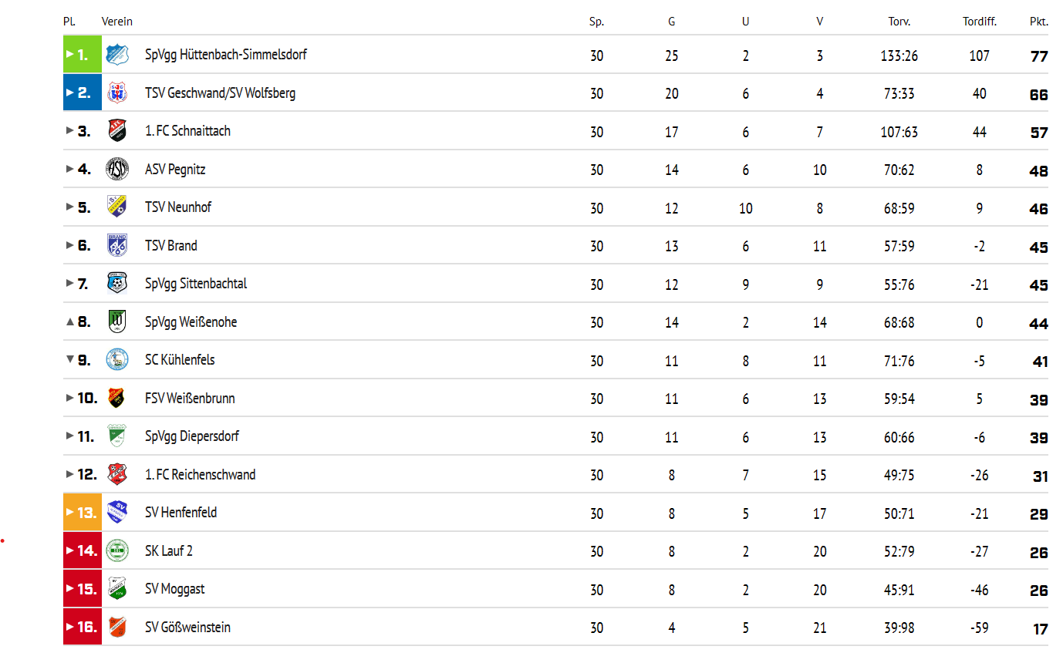

30. Spieltag
29.5.2022, 15.00 Uhr
Sportanlage Geschwand

TSV Geschwand/ Wolfsberg - SVG
6:0
Tore: 1:0, Grüner (13.), 2:0, Müller (44.), 3:0, Seybold (60.), 4:0, Rückert (70.), 5:0, Igl (75.), 6:0, Seybold (80.)
Zuschauer: 150
21.5.2022, 17.00 Uhr
Viktor-von-Scheffel-Str. 40
91327 Gößweinstein
SVG - TSC Pottenstein
2:3
Tore: 0:1, Bauernschmitt (12.), 0:2, Wolf (16. FE), 0:3, Hofmann (21.), 1:3, Michael Stenglein (38., FE), 2:3, Michael Stenglein (63., FE)
Zuschauer: 80

8.5.2022, 15.00 Uhr
Viktor-von-Scheffel-Str. 40
91327 Gößweinstein
SVG - ASV Pegnitz
2:4
Tore: 0:1, Gräf (11.), 1:1, Steinhäuser (13.), 1:2, Reichel (47.), 1:3, Schrembs (50.), 1:4, Kühnlein (70.), 2:4, Steinhäuser (74.)
Zuschauer: 70
Nachholspiel

4.5.2022, 18.30 Uhr
Viktor-von-Scheffel-Str. 40
91327 Gößweinstein
SVG - TSV Neunhof
0:3
Tore: 0:1, Weikmann (79.), 0:3, Mayer (73.), 0:3, Galster (82.)
Zuschauer: 100

26. Spieltag

1.5.2022, 15.00 Uhr
Sportanlage Eckental Fliederstr. 14, Platz 1 | Fliederstr. 14 | 90542 Eckental

TSV Brand - SVG
2:4
Tore: 1:0, Klimas (13.), 2:0, Monaco (19.), 2:1, Rene Cakirgöz (41.), 2:2, Steinhäuser (51.), 2.3 und 2:4, Rene Cakirgöz (53., 59.)
Zuschauer: 80
25. Spieltag

28.4.2022, 18.30 Uhr
Viktor-von-Scheffel-Str. 40
91327 Gößweinstein
SVG - SC Kühlenfels
2:2
Tore: 1:0, Steinhäuser (1.), 1:1, Eckert (14., FE), 1:2, Wölfel (48.), 2:2, Rene Cakirgöz (72.)
Zuschauer: 160

24. Spieltag

13.4.2022, 18.30 Uhr
Sportanlage Igensdorf Egloffsteiner Straße 7, Platz 1

SG Ermreuth/ Stöckach - SVG
0:2
Tore: 0:1 und 0:2, Nico Steinhäuser (10.,69.)
Zuschauer: 100

20. Spieltag

18.4.2022, 15.00 Uhr
Sportanlage Henfenfeld
SV Henfenfeld - SVG
0:1
Tore: 0:1, Marcel Zweck (24.)
Zuschauer: 120

23. Spieltag

13.4.2022, 18.30 Uhr
Sportanlage Bölwiese in Moggast
SV Moggast - SVG
3:1
Tore: 1:0, Richter (11.), 2:0, Vogler (15.), 2:1, Nico Cakirgöz (53.), 3:1, Richter (57.)
Zuschauer: 150
19. Spieltag

7.4.2022, 19.00 Uhr
Sportanlage SK Lauf
SK Lauf II - SVG
0:2
Tore: 0:1, Michael Stenglein (87.), 0:2, Nico Cakirgöz (89.)
Zuschauer: 20

22. Spieltag

3.4.2022, 15.00 Uhr
Viktor-von-Scheffel-Str. 40
91327 Gößweinstein
SVG - TSV Neunhof

Wegen widriger Platzverhältnisse abgesagt
21. Spieltag

27.3.2022, 15.00 Uhr
Sportanlage Reichenschwand
1.FC Reichenschwand - SVG
1:1
Tore: 1:0, Lämmermann (77.), 1:1, Fruntz (88.)
Zuschauer: 100

18. Spieltag

14.11.2021, 15.00 Uhr
Viktor-von-Scheffel-Str. 40
91327 Gößweinstein
SVG - DJK Weingarts
3:0
Tore: 1:0 und 2:0, Wächter (16., 63.), 3:0, Marcel Zweck (81)
Zuschauer: 75
16. Spieltag

30.10.2021, 15.00 Uhr
Viktor-von-Scheffel-Str. 40
91327 Gößweinstein
SVG - SpVgg Sittenbachtal
5:1

Tore: 1:0, 2:0, Wächter (35./39.), 2:1, Kroha (45., 11m), 3:1, Wächter (62.), 4:1, Fruntz (73.), 5:1, Zimmerer (87.)
Zuschauer: 100

15. Spieltag

23.10.2021, 15.00 Uhr
Viktor-von-Scheffel-Str. 40
91327 Gößweinstein
SVG - SG Geschwand
1:3

Tore: 0:1, Seybold (29.), 0:2, Grüner (37.), 1:2, Wächter (55.), 1:3, Igl (89.)
Zuschauer: 300
14. Spieltag

17.10.2021, 15.00 Uhr
Sportanlage Pottenstein
TSC Pottenstein - SVG
1:3
Tore: 0:1, 0:2, 0:3, Wächter (35., 56., 65.), 1:3, Dutz (84.)
Zuschauer: 110

Nachholspiel

13.10.2021, 19.00 Uhr
Sportanlage ASV Pegnitz
TSV Neunhof - SVG
4:0
Tore: 1:0, Mayer (5.), 2:0, Barabas (77.), 3:0, Horlamus (81.), 4:0, Galster (84.).
Zuschauer: 170
12. Spieltag

3.10.2021, 15.00 Uhr
Sportanlage ASV Pegnitz
ASV Pegnitz - SVG
4:3
Tore: 1:0,J.Steger (6.), 2:0, L.Steger (53.), 2:1, R.Cakirgöz (55.),3:1,Podgur (61.), 3:2, M.Stenglein (79., FE), 4:2, Gräf (83.) 4:3, J.Zweck (89.)
Zuschauer: 140

11. Spieltag

26.9.2021, 15.00 Uhr
Viktor-von-Scheffel-Str. 40
91327 Gößweinstein
SVG - TSV Brand
2:2

Tore: 0:1,Munker (34.), 1:1, Nico Cakirgöz (45.), 1:2, Monaco(49.), 2:2,Nico Cakirgöz (89.)
Zuschauer: 125
10. Spieltag

17.9.2021, 17.00 Uhr
Sportanlage Kühlenfels
SC Kühlenfels - SVG
3:3

Tore: 1:0, Wölfel (19.), 1:1, Michael Stenglein (32.), 2:1, Schraml (43.), 2:2, Marcel Zweck (53.), 3:2, Wickles (59.), 3:3, Wächter (74.)
Zuschauer: 200

9. Spieltag

12.9.2021, 16.00 Uhr
Viktor-von-Scheffel-Str. 40
91327 Gößweinstein
SVG - SG Ermreuth/ Stöckach
5:1

Tore: 1:0, 2:0, Wächter (2,,6.), 3:0, Nico Cakirgöz (7.), 4:0, Wächter (23.), 5:0, Sebald (31.), 5:1, Hammerand (37.)
Zuschauer: 80
8. Spieltag

4.9.2021, 16.00 Uhr
Viktor-von-Scheffel-Str. 40
91327 Gößweinstein
SVG - SV Moggast
1:3

Tore:0:1, Vogler (16., FE), 1:1, Wächter (26.), 1:2, Jablonski (36.), 1:3, Jablonski (38.)
Zuschauer: 275

7. Spieltag

29.8.2021, 15.00 Uhr
Sportanlage Neunhof
TSV Neunhof - SVG
abgesagt
5. Spieltag

24.8.2021, 18.00 Uhr
Viktor-von-Scheffel-Str. 40
91327 Gößweinstein
SVG - SV Henfenfeld
5:1

Tore:1:0, Theermann (1.), 2:0, Nico Steinhäuser (15.), 3:0, Wächter (20.), 4:0, Nico Steinhäuser (45.+1), 5:0, Marcel Zweck (57.), 5:1, Wurzbacher (70.)
Zuschauer: 110

6. Spieltag

22.8.2021, 18.30 Uhr
Viktor-von-Scheffel-Str. 40
91327 Gößweinstein
SVG - 1.FC Reichenschwand
4:5
4. Spieltag

15.8.2021, 18.00 Uhr
Viktor-von-Scheffel-Str. 40
91327 Gößweinstein
SVG - SK Lauf 2
2:2
Tore:1:0, Andi Stenglein (8.), 1:1, 1:2 Eberle (14.22.), 2:2, Michael Stenglein (73.FE)
Zuschauer: 60

2. Spieltag

11.8.2021, 19.00 Uhr
Sportanlage im Sittenbachtal
SpVgg Sittenbachtal - SVG
5:4

Tore:1:0, Kroha (7.), 1:1, Sebald (12.), 1:2, Michael Stenglein (23.), 2:2, 3:2, Scharrer (42., 62.) 3:3, Wächter (68.), 4:3, Stecher (75.), 4:4, Wächter (83.), 5:4, Scharrer (90.+1)
Zuschauer: 100
3. Spieltag

8.8.2021, 15.00 Uhr
Sportanlage Weingarts
DJK Weingarts - SVG
2:0

Tore:1:0, Karnoll (45.), 2:0, Strobel (90.)
Zuschauer: 100

1.8.2021, 15.00 Uhr
Viktor-von-Scheffel-Str. 40
91327 Gößweinstein
SVG - TSV Neunkirchen
2:0

Tore:1:0, Nico Steinhäuser (28.), 2:0, Sven Wächter (73.)
Zuschauer: 80

Abschlußtabelle,KL 2

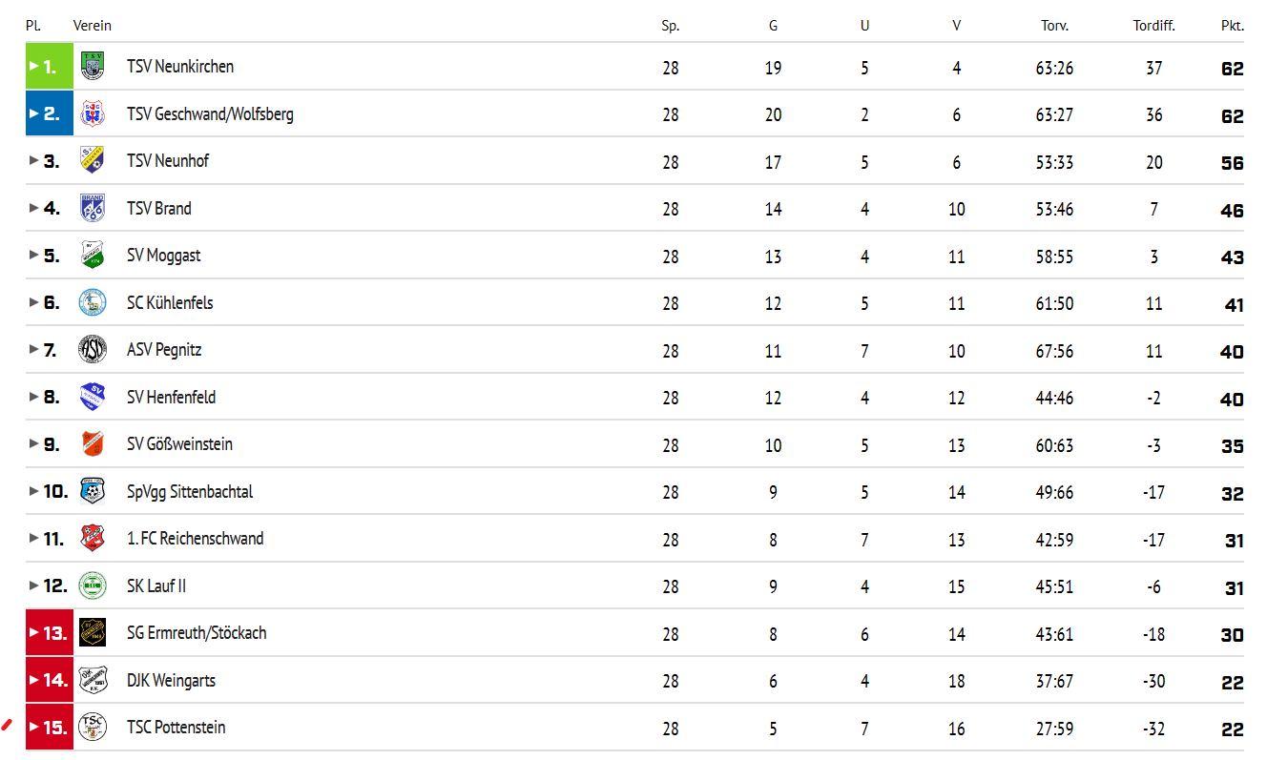

Vorbereitungsspiele

27.6.2021: SVG - SG Ursulapoppenricht 5:5
04.7.2021: SVG - SV/DJK Pretzfeld 5:1

